ACO Golf Cup 2015
Sportliches Highlight im Golfclub Föhrenwald
Bei strahlend schönem Wetter fand am 12.6.2015 nun bereits zum 5. Mal der ACO Golf Cup im Golfclub Föhrenwald in Wr. Neustadt statt. Die 72 Teilnehmer wurden von der Firma ACO geladen und lieferten sich ein Kopf an Kopf Rennen.
Wer es wagte, konnte sich zu Beginn an der Rasenwaben Challange beteiligen. Ziel dieser Übung war es, mit 3 Versuchen, die Golfbälle optimal in der ACO Rasenwabe zu platzieren. Durch einen ex aequo Sieg von drei Personen musste direkt bei der Siegerehrung nochmals geputtet werden. Herr Josef Pressl konnte die Rasenwaben Challenge nach einem spannenden Finale für sich entscheiden.
Um 12:30 Uhr starteten die ersten beiden Flights von Loch 1 und Loch 10 und konnten bis zum Turnierende bei strahlendem Sonnenschein ihr Bestes geben. Herr Ing. Mag. (FH) Andreas Binder, Marketingleiter der ACO GmbH, überreichte die Trophäen im Anschluss an das Abendessen im Restaurant des Golfclub Föhrenwald. Der erste Platz Brutto ging an Herrn Engelbert Pignitter. Den Sieg in der Netto Gruppe B holte sich Thomas Pech, die Trophäe in der Netto Gruppe A sicherte sich Robert Prokop.
Nach der Siegerehrung fand das Turnier einen gemütlichen Ausklang auf der Terrasse des Golf Clubs. Alle waren sich einig: Wir freuen uns schon auf den 6. ACO Golf Cup!
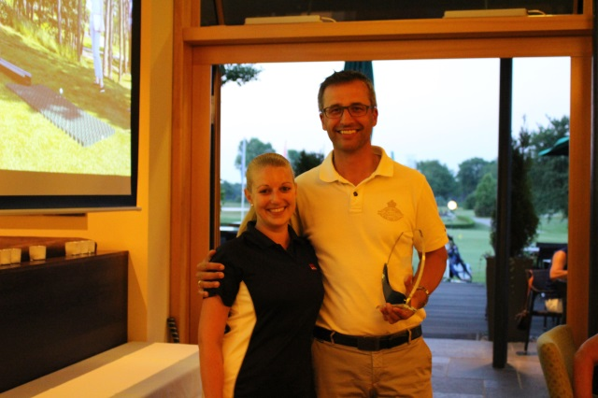
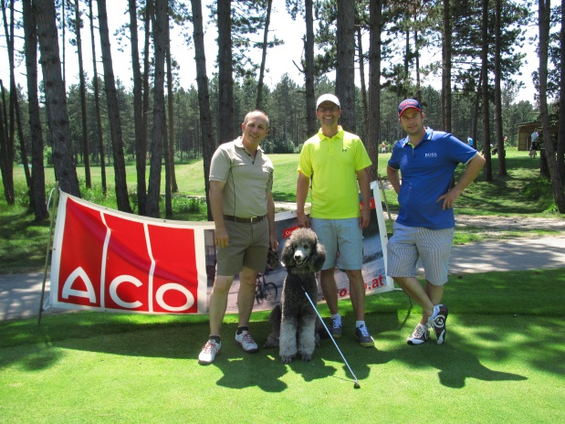
DDr. Andreas Ansari, Moses, Engelbert Pignitter (Sieger Brutto) mit Elisabeth
Engelbert Pignitter, Schindler (ACO)
und DI Stefan Isatitsch

